**Adrián Tirado Ramos**

**Programación**

**1º De DAW**

Tarea ud 6

ÍNDICE

Título 1 1

Subtítulo 1

# Cambios En El programa

## CAMBIO-001

Se comprueba el código original para comprobar que todo funciona correctamente

El código en sí está correcto, pero cuando se crea un vehículo, aparecen varias instancias de texto pidiendo el nombre del dueño del vehículo, el problema que ocurre, es que no se limpia el buffer de texto al hacer un scan.next() y hay que agregar un scan.nextLine();

También en caso de error, he inicializado todas las variables vacías por si a caso, ambas cosas parecen corregir el error.

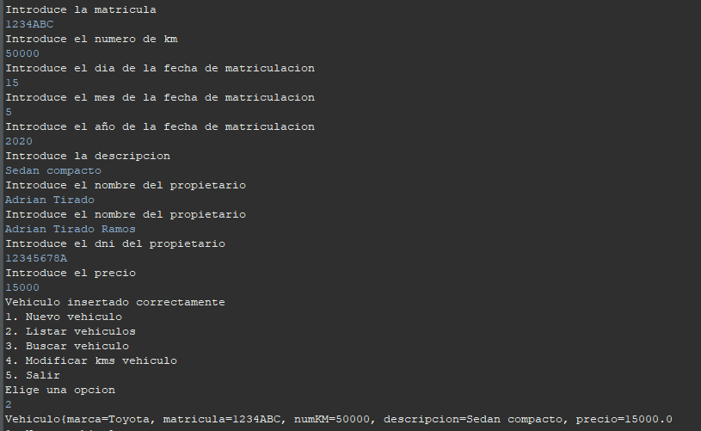

## CAMBIO-002

Se cambia el array por una interfaz Set de tipo **TreeSet** para mantener el orden por el cual se introdujeron las matrículas y si me falla por cualquier motivo al introducir algún vehículo identificaré de manera rápida cual es el elemento que me causa el error.

## CAMBIO-003

Se añade la función de eliminar un vehículo, pero para ello, primero comprueba que primero exista ese vehículo previamente.

## CAMBIO-004

Se añaden los comentarios para que se genere el autodoc de manera correcta